全國公立就業服務機構106年10月份
求職求才統計資料分析
根據勞動力發展署資料， 106年10月公立就業服務機構新登記求職人數約5.6萬人，較上月減少7.69%；新登記求才人數約10.0萬人，較上月減少2.27%，求供倍數1.77倍，較上月增加約0.10倍。與上年同月相較，求職人數減少6,885人（－10.87%），求才人數減少9,401人（－8.62%），求供倍數增加0.05倍。
一、國內經濟動向與就業市場趨勢
106 年 9 月，景氣對策信號續呈綠燈，綜合判斷分數增加 5 分至 30 分，雖仍維持為綠燈但已瀕臨上限；景氣領先、同時指標上升，顯示當前國內景氣持續復甦。 106 年 10 月，臺灣製造業採購經理人指數（PMI）已連續 20 個月呈現擴張，指數為 57.7%。五項組成指標中，人力僱用數量指數（57.3%）持續呈現擴張，並已連續十八個月呈現擴張。六大產業中，電子暨光學產業之人力僱用指數（59.7%）雖較歷來高峰略緩（ 2017 年 3 月，67.7%），但仍持續停留在 60.0%左右擴張水準。交通工具產業之人力僱用數量指數攀升至 66.7%，與 2014 年 5 月同為指數創編以來之最高點。基礎原物料產業之人力僱用指數為 56.4%，連續第 18 個月呈現擴張。化學暨生技醫療產業（54.3%）與電力暨機械設備產業（53.8%）之人力僱用指數已分別連續四與十個月呈現擴張，惟擴張速度趨緩。僅食品暨紡織產業之人力僱用指數（46.4%）由上月之持平（50.0%）轉呈緊縮。
非製造業經理人指數（NMI）雖連續八個月呈現擴張，惟指數續跌 0.6 個百分點至 53.0%。其中人力僱用（Employment）擴散指數（51.4%），雖也連續八個月呈現擴張，但指數較前月下跌 1.7 個百分點，跌幅較總指數劇烈。八大產業中，五大產業回報人力僱用呈現擴張，依擴張速度排序為運輸倉儲業（58.3%）、資訊暨通訊傳播業（55.6 %）、教育暨專業科學業（53.6%）、金融保險業（52.9%）與批發業（52.6%）。相對之下，住宿餐飲業（41.7%）、零售業（46.0%）與營造暨不動產業（46.9%）則回報人力僱用呈現緊縮，尤其住宿餐飲業已連續第三個月下降，顯示相關產業人力僱用愈趨緊縮。
就現階段之勞動市場指標觀察，9月失業率為3.77%：較上月下降 0.12個百分點；106年9月受理失業給付之初次認定申請件數為6,482件，較上月減少939件（－12.65%），受理再次認定申請件數則有22,543件，較上月減少1,054件（－4.47%）；9月資遣通報人數為10,128人，較上月減少994人（－8.94%），前述指標顯示就業市場走向逐漸明朗。僅有勞雇雙方協商減少工時實際實施人數（無薪假）10月底之人數為569人，較9月底增加250人，呈現負向訊息，惟因歷年年底多是協商減少工時之高峰季節，但仍較去年同時之350人增加219人；後續應密切關注此為個案，抑或產業週期出現反轉之訊息。
整體觀察，由於對策信號續呈綠燈，景氣領先、同時指標上升，顯示當前國內景氣持續復甦；且現階段就業市場情況逐漸明朗，如失業率、受理失業給付之初次認定、再次認定申請件數、資遣通報人數較上月呈現轉好情勢，且因已近畢業季節提整齊之尾聲，求職人數較上月、上年同月減少，顯示市場景況走佳，且供需市場調整動能穩健。不過因而勞雇雙方協商減少工時實際實施人數較上月轉差，且雖然求供倍數微幅上升；但廠商求才職缺卻略有轉差，後續須注意相關指標之變化，密且觀察其係個別廠商之營運提整，抑或產業景氣已有變局，以致廠商求才趨於保守；此外，也應追蹤相關縮減工時、資遣、失業認定等之後續變化，狀況為已有工作、仍在尋職、進修或訓練、抑或退出職場等，針對不同勞工族群提供相關輔導，為國內人力發展與就業安定之重點工作與規劃。
二、公立就服系統職缺概況
由於全球經濟復甦超乎預期，海關商品貿易暢旺，國內製造業相關供應鏈廠商訂單持續擴增，加以原物料價格持續上揚，以致製造業中若干產業廠商之職缺需求增加較為明顯，包括如非金屬礦物製品製造業（998人、＋32.54%、＋39.39%）及藥品製造業（343人、＋85.41%、＋15.10%）等，職缺成長幅度較為明顯；相對之下，因若干服務業時值淡季，且市場景氣趨疲，因而廠商職缺是出較無保守，僅為遞補人員流動所釋出之職缺。根據OLAP資料庫職缺資料，10月公立就服系統之各行業廠商職缺情形，說明如下：
10月廠商職缺以製造業職缺人數4萬757人最多，占整體職缺人數比重約40.89%。就變化比率觀察，由於下半年景氣走勢逐漸復甦，部分產業廠商職缺微幅增加，然而因畢業求才季節已過，且若干產業之景氣已達峰頂，廠商對於產業景氣變化漸趨審慎，因此製造業整體求才職缺較上月減少7.66%、上年同月減少15.66%，表現比整體情勢稍差。如以製造業四大行業區分，民生工業較上月、上年同月增加，金屬機械工業較上月減少、但較上年同月增加；化學工業、資訊電子工業皆較上月、上年同月減少，顯示產業景氣走勢仍有波動。以下針對產業變化較為明顯者，略述其變化趨勢:
（１）民生工業：職缺人數9,273人（＋0.13%、＋0.36%），係業別產業職缺走勢有增有減。以非金屬礦物製品製造業（998人、＋32.54%、＋39.39%）成長較為明顯；木竹製品製造業（222人、－37.82%、－32.11%）衰退較為明顯。
（２）化學工業：職缺人數5,009人（－12.55%、－18.87%），因產業產品週期趨緩，事而此類鼻廠商之職缺多呈現保守，僅藥品製造業（343人、＋85.41%、＋15.10%）職缺成長較為明顯者；相對之下，多數產業職缺減少，尤以皮革、毛皮及其製品製造業（115人、－33.91%、－64.94%）、紙漿、紙及紙製品製造業（767人、－12.04%、－21.81%）、印刷及資料儲存媒體複製業（151人、－32.59%、－51.29%）、石油及煤製品製造業（25人、－89.32%、－51.92%）及橡膠製品製造業（740人、－42.99%、－19.21%）等，衰退幅度都達兩位數字。
（３）金屬機械工業：職缺人數13,301人（－6.41%、＋3.35%），此類別以金屬製品製造業（5,068人、－15.53%、－16.99%）之職缺衰退較為明顯。
（４）資訊電子工業：職缺人數13,174人（－11.79%、－34.26%）。因此類別產業景氣已臻峰頂，廠商對於產業景氣變化漸趨審慎，以致廠商職缺需求之釋出，愈趨審慎。尤其較上年同月之職缺減少幅度超過三分之一，顯見變化之劇烈。細業別以電子零組件製造業（9,209人、－12.09%、－42.47%）之衰退尤為明顯，下降幅度超過四成；而電腦、電子產品及光學製品製造業（1,966人、－23.17%、－18.66%）之縮減幅度也在兩位數字以上。
有關服務業部分，職缺數佔比較高之行業，以批發及零售業（14,279人、－0.38%、－2.43%）、住宿及餐飲業（12,972人、＋9.69%、－17.12%）等職缺數都在萬人以上。若以變化幅度觀察，增長較為明顯者，包括運輸及倉儲業（3,678人、＋14.05%、＋12.68%）、出版、影音製作、傳播及資通訊服務業（1,757人、＋10.50%、＋50.17%）及金融及保險業（1,037人、＋14.21%、＋163.87%），後者較去年同月之增幅達三位數字，顯示廠商職缺需求之殷切；而公共行政及國防；強制性社會安全（424人、－38.90%、－40.11%）則衰退較為明顯。
依職缺需求來看，10月份廠商求才職類的前5名包括：「製造勞力工」、「其他餐飲服務人員」、「商店銷售有關人員」、「其他製程控制技術員」、「保全及警衛人員」；而求職者希望工作職類的前5名依序為：「製造勞力工」、「事務秘書」、「商店銷售有關人員」、「其他餐飲服務人員」、「包裝及有關機械操作人員」。其中「製造勞力工」、「商店銷售有關人員」之供需都居列前五，顯為市場熱門職業類別。
若以求職求才資料加以比對，供需差異（供需缺口）最多的是「其他餐飲服務人員」，廠商釋出8,000職缺，但希望從事相關工作的求職者卻只有1,989人，平均每人有4.02個工作機會；而「事務秘書」的求職者登記人數達5,794人，但職缺僅1,187名，平均約4.88人搶1個工作機會。
職缺工作地點分布，主要集中於都會區，各縣市區域別之比重以高雄市16.73%為最多，其次為臺北市14.04%、新北市12.65%、桃園市10.66%，其他縣市均低於10%；與上月（9月）相比，職缺數增加最多者為新北市（＋1,528人），減少最多者為臺中市（－2,496人）。
綜合分析就業市場情況，在職業類別方面，求才人數較上月增加最多的為其他餐飲服務人員（＋1,265人），減少最多的是其他製程控制技術員（－1,640人）；求職人數以營建勞力工增加64人最多；在行業方面，求才人數以住宿及餐飲業增加1,146人最多，而減少者以製造業3,385人為最多。就各教育程度來說，求才人數以大學減少749人最多，求職人數也以大學減少1,578人最多。至於廠商求才職業類別觀察，民意代表、主管及經理人員之職缺人數1,333人（－18.5%，－70.9%）縮減幅度明顯，尤其較上年同月縮減達七成，顯示相關工作職缺於OLAP資料之巨幅衰退。
三、勞資協商情形：
106年10月底有13家實施勞資協商減少工時，實際實施人數為569人，較9月底實施家數減少2家，實際實施人數增加250人。與去年10月底相較，實施家數減少11家，實際實施人數增加219人。
想找工作、參加職訓課程或想創業的民眾，勞動部勞動力發展署提供多元化求職管道、資訊與諮詢服務及職業訓練課程，有需求的民眾可上臺灣就業通網站（http://www.taiwanjobs.gov.tw）或透過7－11、全家、萊爾富及OK四大超商全國1萬多個門市的觸控式設備查詢，亦可撥打24小時免付費客服專線0800－777888，將有專業人員提供服務。

圖1－1 勞動力發展署資料庫（OLAP）廠商求才資料變化彙整（行業別、區域縣市別）
- 行業別－廠商求才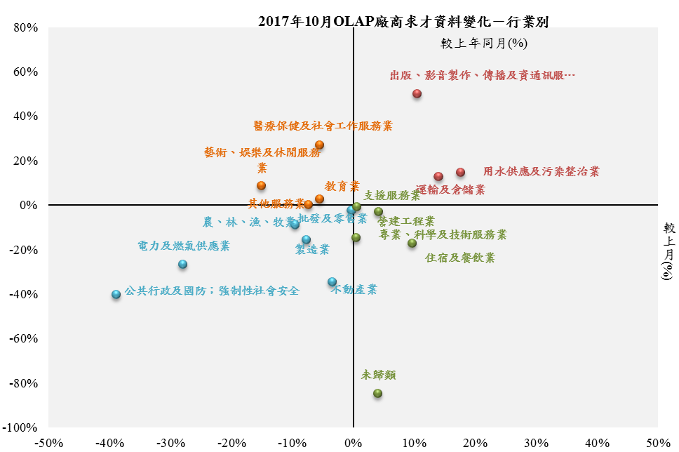 | - 區域縣市別－求才及求職人數變化  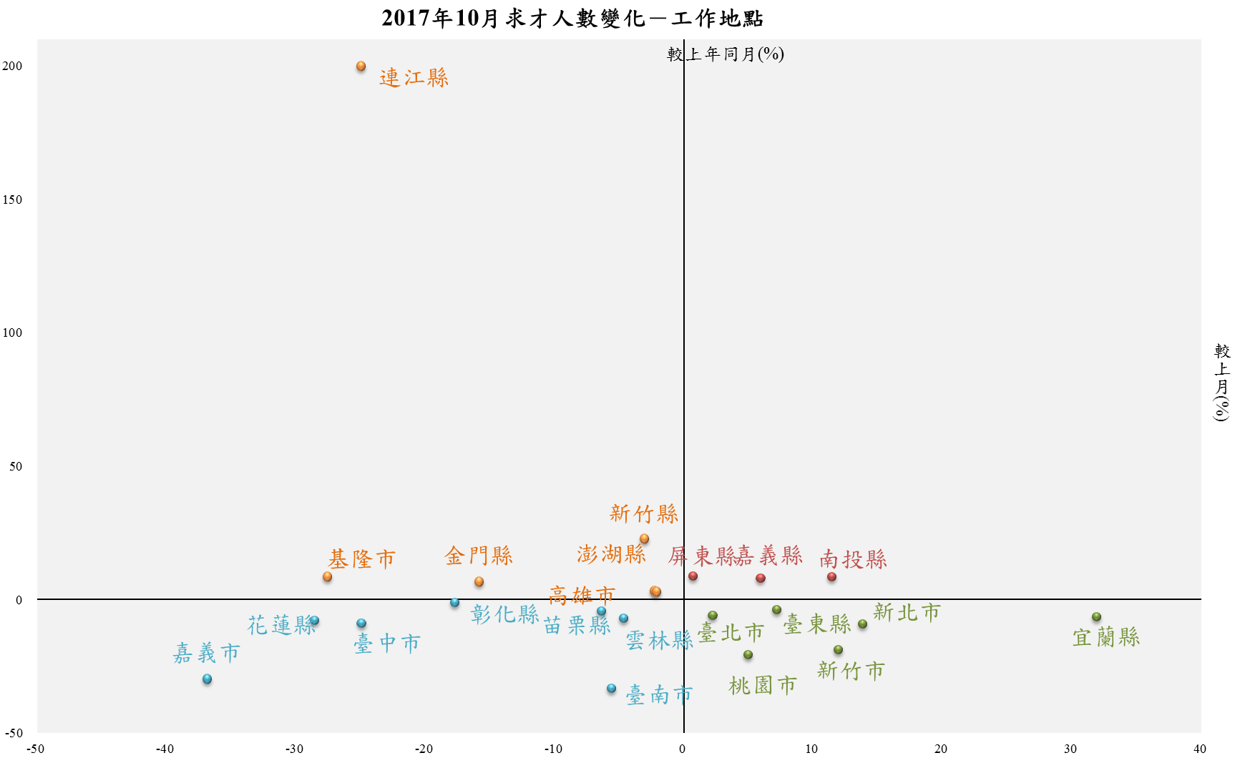  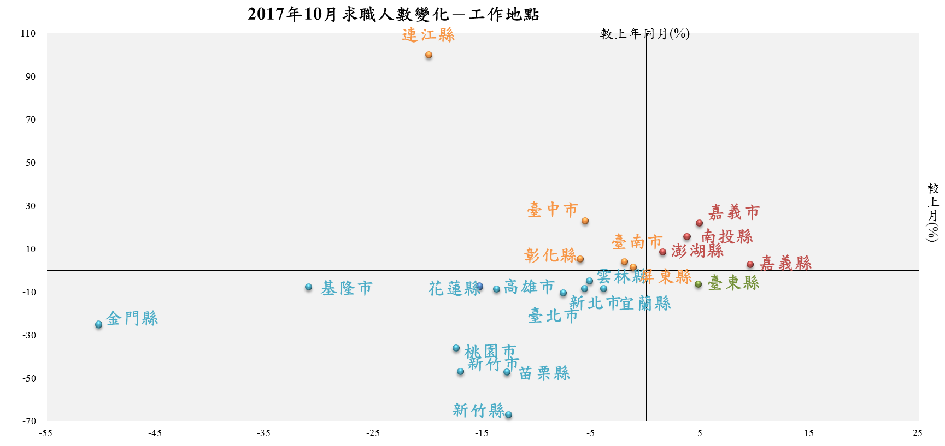
附註：礦業及土石採取業較上月及上年同月變動分別為+233.33%及237.35%；金融及保險業較上月及上年同月變動分別為+14.21%及+163.87%，兩者皆視為outlier，自圖省略
依據當月職缺數較上月、較上年同月之變動率符號，區分四大象限：
第Ｉ象限:（＋,＋）職缺數較上月、上年同月呈現增加，顯示該行業職缺數穩健成長；
第II象限:（－,＋）職缺數較上月減少但較上年同月呈現增加，顯示該業職缺數之可能變化方向仍未穩定，仍待觀察；
第III象限:（－,－）職缺數較上月、上年同月縮減，顯示該行業職數缺步入衰退階段；
第IV象限:（＋,－）職缺數較上月增加但較上年同月呈現減少，顯示該業職缺數之可能變化方向仍未穩定，仍待觀察。
資料來源：整理自勞動力發展署資料庫（OLAP）資料庫。

區域縣市別－求供差距  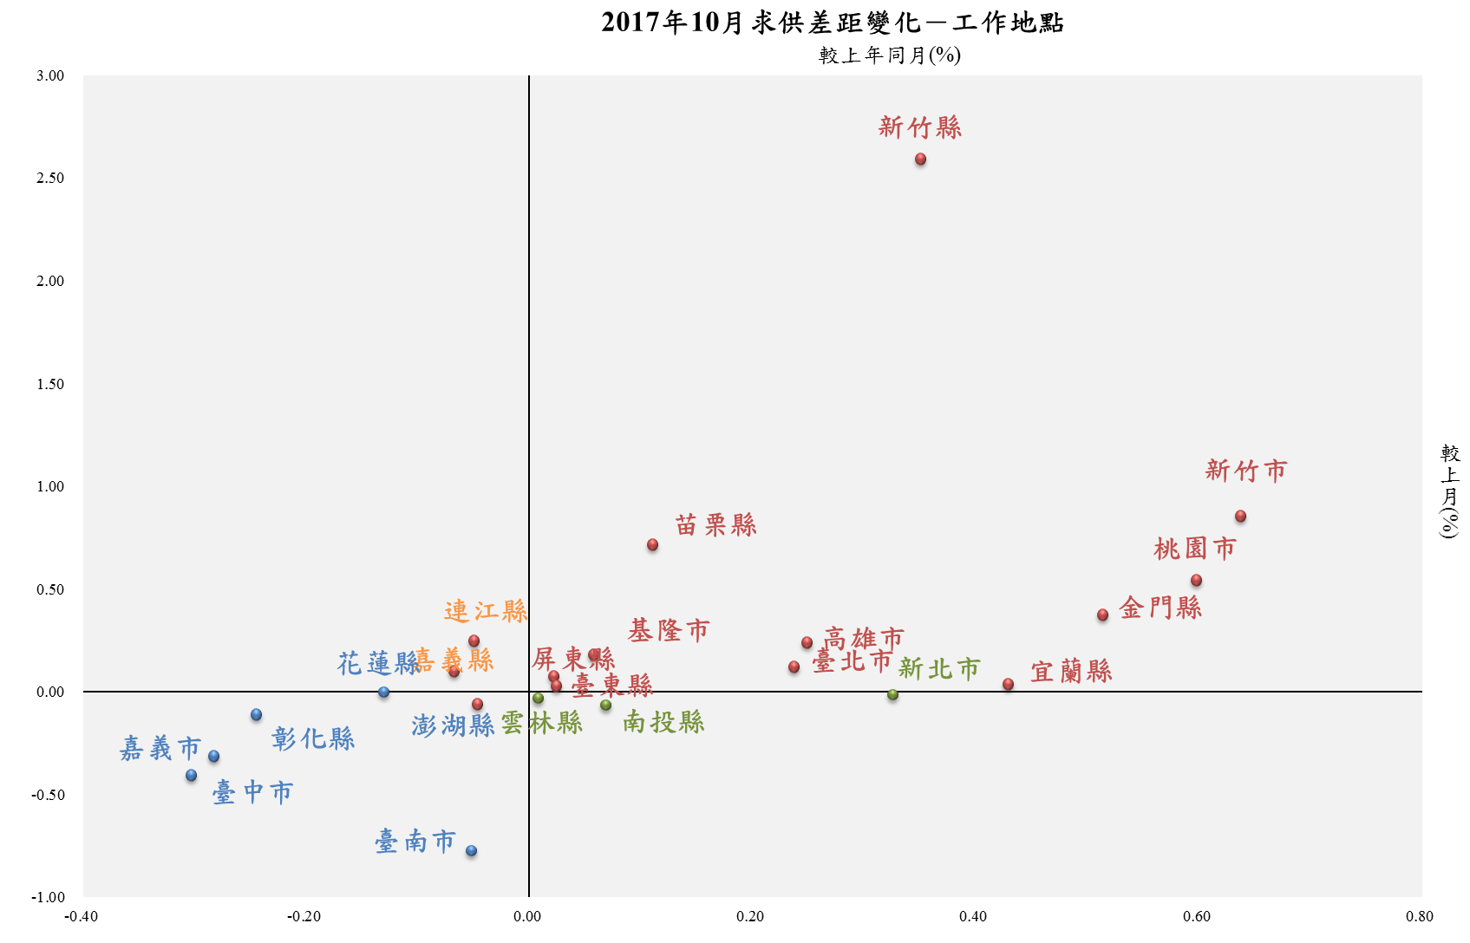  職業別－求供差距  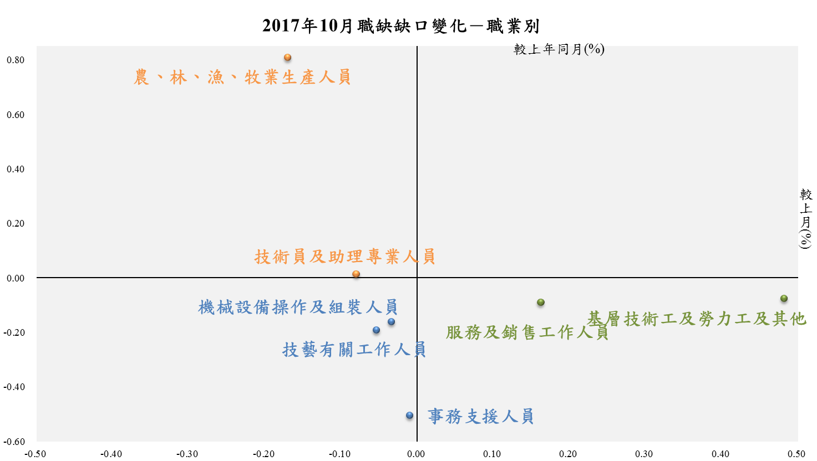 | - 職業別－求才及求職人數變化  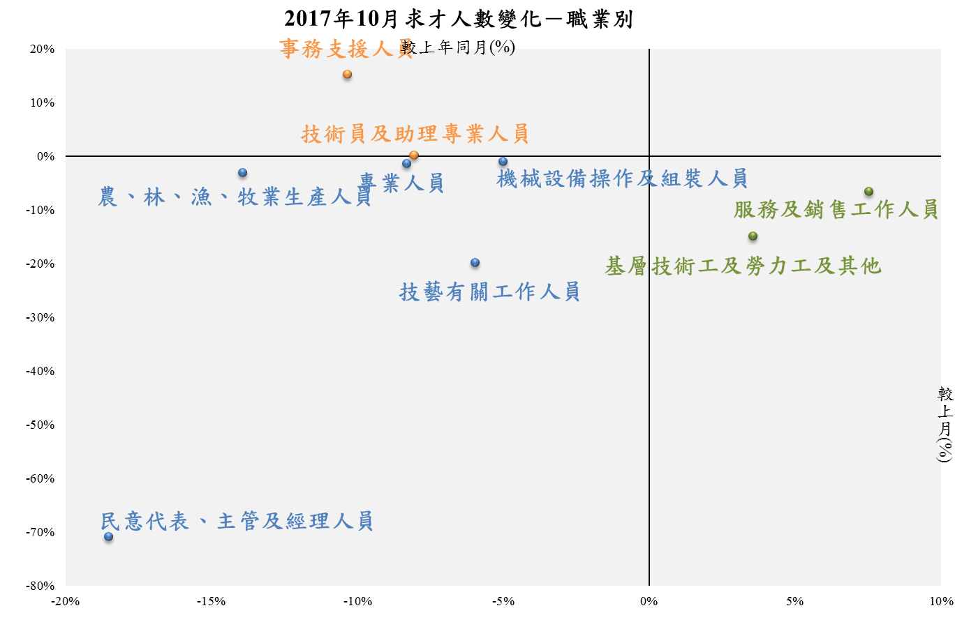  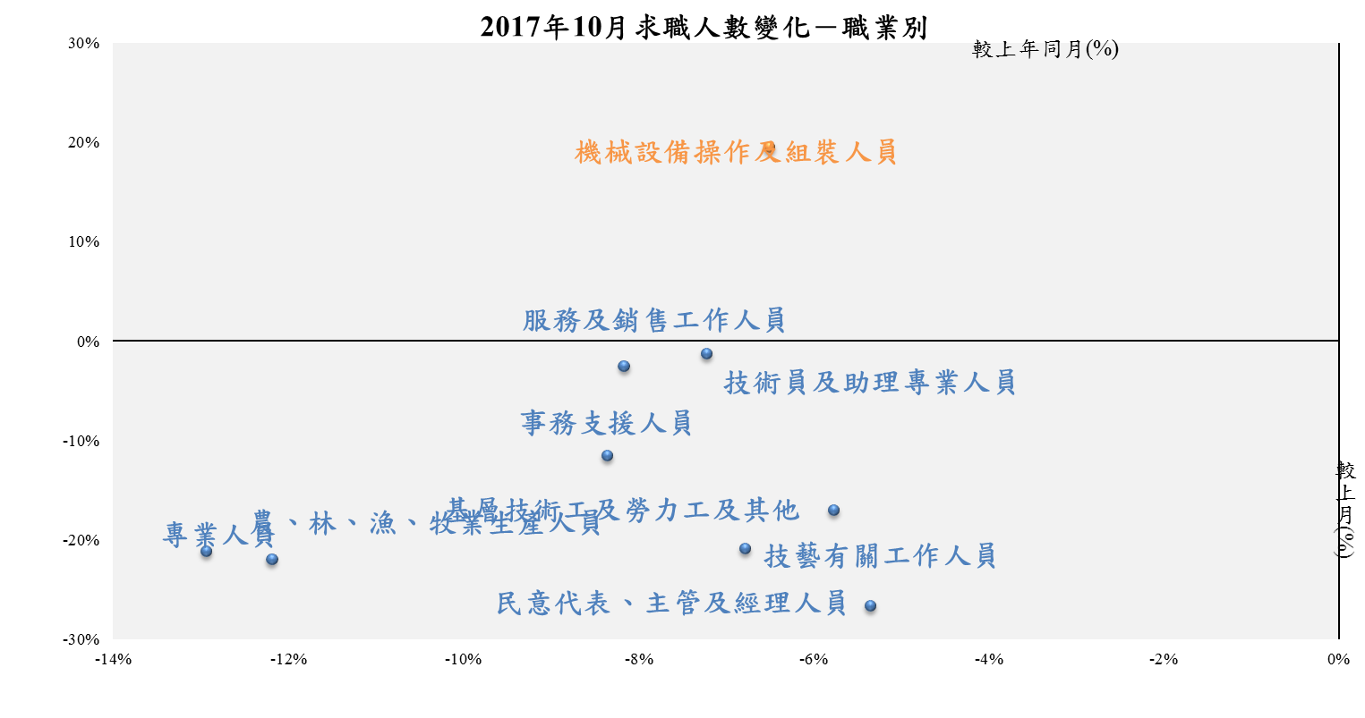

附註：民意代表、主管及經理人員較上月及上年同月變動分別為-126%及-102%；
專業人員較上月及上年同月變動分別為+12%及+687%，兩者皆視為outlier，自圖省略
圖1－2 勞動力發展署資料庫（OLAP）廠商求才資料變化彙整（職業別、區域縣市別）
附表1－1 勞動力發展署資料庫（OLAP）廠商求才資料變化彙整（行業別、區域縣市別）
2017年10月OLAP廠商求才資料變化 2017年10月求才人數變化 2017年10月求職人數變化 2017年10月求供差距變化
  象限別 | 變化方向 | 行業別
  象限I  （＋,＋） | 穩健成長 | 礦業及土石採取業
  象限I  （＋,＋） | 穩健成長 | 用水供應及污染整治業
  象限I  （＋,＋） | 穩健成長 | 運輸及倉儲業
  象限I  （＋,＋） | 穩健成長 | 出版、影音製作、傳播及資通訊服務業
  象限I  （＋,＋） | 穩健成長 | 金融及保險業
  象限I | （－,＋）  未定 | 教育業
  象限I | （－,＋）  未定 | 藝術、娛樂及休閒服務業
  象限I | （－,＋）  未定 | 其他服務業
  象限I | （－,＋）  未定 | 醫療保健及社會工作服務業
  象限III  （－,－） | 衰退 | 農、林、漁、牧業
  象限III  （－,－） | 衰退 | 製造業
  象限III  （－,－） | 衰退 | 電力及燃氣供應業
  象限III  （－,－） | 衰退 | 批發及零售業
  象限III  （－,－） | 衰退 | 不動產業
  象限III  （－,－） | 衰退 | 公共行政及國防；強制性社會安全
  象限IV  （＋,－） | 未定 | 營建工程業
  象限IV  （＋,－） | 未定 | 住宿及餐飲業
  象限IV  （＋,－） | 未定 | 專業、科學及技術服務業
  象限IV  （＋,－） | 未定 | 支援服務業
  象限IV  （＋,－） | 未定 | 未歸類
  象限別 | 變化方向 | 縣市別
  象限I（＋,＋） | 穩健成長 | 南投縣
  象限I（＋,＋） | 穩健成長 | 嘉義縣
  象限I（＋,＋） | 穩健成長 | 屏東縣
  象限II（－,＋） | 未定 | 新竹縣
  象限II（－,＋） | 未定 | 澎湖縣
  象限II（－,＋） | 未定 | 基隆市
  象限II（－,＋） | 未定 | 高雄市
  象限II（－,＋） | 未定 | 金門縣
  象限II（－,＋） | 未定 | 連江縣
  象限III（－,－） | 衰退 | 苗栗縣
  象限III（－,－） | 衰退 | 彰化縣
  象限III（－,－） | 衰退 | 雲林縣
  象限III（－,－） | 衰退 | 花蓮縣
  象限III（－,－） | 衰退 | 臺中市
  象限III（－,－） | 衰退 | 嘉義市
  象限III（－,－） | 衰退 | 臺南市
  象限IV（＋,－） | 未定 | 新北市
  象限IV（＋,－） | 未定 | 宜蘭縣
  象限IV（＋,－） | 未定 | 桃園市
  象限IV（＋,－） | 未定 | 臺東縣
  象限IV（＋,－） | 未定 | 新竹市
  象限IV（＋,－） | 未定 | 臺北市
  象限別 | 變化方向 | 縣市別
  象限I  （＋,＋） | 穩健成長 | 南投縣
  象限I  （＋,＋） | 穩健成長 | 嘉義縣
  象限I  （＋,＋） | 穩健成長 | 澎湖縣
  象限I  （＋,＋） | 穩健成長 | 嘉義市
  象限II  （－,＋） | 未定 | 彰化縣
  象限II  （－,＋） | 未定 | 屏東縣
  象限II  （－,＋） | 未定 | 臺中市
  象限II  （－,＋） | 未定 | 臺南市
  象限II  （－,＋） | 未定 | 連江縣
  象限III  （－,－） | 衰退 | 新北市
  象限III  （－,－） | 衰退 | 宜蘭縣
  象限III  （－,－） | 衰退 | 桃園市
  象限III  （－,－） | 衰退 | 新竹縣
  象限III  （－,－） | 衰退 | 苗栗縣
  象限III  （－,－） | 衰退 | 雲林縣
  象限III  （－,－） | 衰退 | 花蓮縣
  象限III  （－,－） | 衰退 | 基隆市
  象限III  （－,－） | 衰退 | 新竹市
  象限III  （－,－） | 衰退 | 臺北市
  象限III  （－,－） | 衰退 | 高雄市
  象限III  （－,－） | 衰退 | 金門縣
  象限IV  （＋,－） | 未定 | 臺東縣
  象限別 | 變化方向 | 縣市別
  象限I  （＋,＋） | 穩健成長 | 宜蘭縣
  象限I  （＋,＋） | 穩健成長 | 桃園市
  象限I  （＋,＋） | 穩健成長 | 新竹縣
  象限I  （＋,＋） | 穩健成長 | 苗栗縣
  象限I  （＋,＋） | 穩健成長 | 屏東縣
  象限I  （＋,＋） | 穩健成長 | 臺東縣
  象限I  （＋,＋） | 穩健成長 | 基隆市
  象限I  （＋,＋） | 穩健成長 | 新竹市
  象限I  （＋,＋） | 穩健成長 | 臺北市
  象限I  （＋,＋） | 穩健成長 | 高雄市
  象限I  （＋,＋） | 穩健成長 | 金門縣
  象限II  （－,＋） | 未定 | 嘉義縣
  象限II  （－,＋） | 未定 | 連江縣
  象限III  （－,－） | 衰退 | 彰化縣
  象限III  （－,－） | 衰退 | 花蓮縣
  象限III  （－,－） | 衰退 | 澎湖縣
  象限III  （－,－） | 衰退 | 臺中市
  象限III  （－,－） | 衰退 | 嘉義市
  象限III  （－,－） | 衰退 | 臺南市
  象限IV  （＋,－） | 未定 | 新北市
  象限IV  （＋,－） | 未定 | 南投縣
  象限IV  （＋,－） | 未定 | 雲林縣

附表1－2 勞動力發展署資料庫（OLAP）廠商求才資料變化彙整（職業別）
2017年10月求才人數變化－職業別 | 2017年10月求職人數變化－職業別 | 2017年10月職缺缺口人數變化－職業別
  象限別 | 變化方向 | 行業別
  象限II（－,＋） | 未定 | 技術員及助理專業人員
  象限II（－,＋） | 未定 | 事務支援人員
  象限III  （－,－） | 衰退 | 民意代表、主管及經理人員
  象限III  （－,－） | 衰退 | 專業人員
  象限III  （－,－） | 衰退 | 農、林、漁、牧業生產人員
  象限III  （－,－） | 衰退 | 技藝有關工作人員
  象限III  （－,－） | 衰退 | 機械設備操作及組裝人員
  象限IV  （＋,－） | 未定 | 服務及銷售工作人員
  象限IV  （＋,－） | 未定 | 基層技術工及勞力工及其他
  象限別 | 變化方向 | 行業別
  象限II（－,＋） | 未定 | 機械設備操作及組裝人員
  象限III  （－,－） | 衰退 | 民意代表、主管及經理人員
  象限III  （－,－） | 衰退 | 專業人員
  象限III  （－,－） | 衰退 | 技術員及助理專業人員
  象限III  （－,－） | 衰退 | 事務支援人員
  象限III  （－,－） | 衰退 | 服務及銷售工作人員
  象限III  （－,－） | 衰退 | 農、林、漁、牧業生產人員
  象限III  （－,－） | 衰退 | 技藝有關工作人員
  象限III  （－,－） | 衰退 | 基層技術工及勞力工及其他
  象限別 | 變化方向 | 行業別
  象限I  （＋,＋） | 穩健成長 | 專業人員
  象限II  （－,＋） | 未定 | 技術員及助理專業人員
  象限II  （－,＋） | 未定 | 農、林、漁、牧業生產人員
  象限III  （－,－） | 衰退 | 民意代表、主管及經理人員
  象限III  （－,－） | 衰退 | 事務支援人員
  象限III  （－,－） | 衰退 | 技藝有關工作人員
  象限III  （－,－） | 衰退 | 機械設備操作及組裝人員
  象限IV  （＋,－） | 未定 | 服務及銷售工作人員
  象限IV  （＋,－） | 未定 | 基層技術工及勞力工及其他
附表2 勞動力發展署資料庫（OLAP）廠商求才資料變化—大業別

求才人數 | 中華民國  106年10月 | 結構占比（%） | 較上月增減（人） | 較上年同月增減（人） | 較上月增減（%） | 較上年同月增減（%）
合計 | 99,663 | 100 | -2,319 | -9,401 | -2.27% | -8.62%
農、林、漁、牧業 | 612 | 0.61 | -65 | -59 | -9.60% | -8.79%
礦業及土石採取業 | 280 | 0.28 | 196 | 197 | 233.33% | 237.35%
製造業 | 40,757 | 40.89 | -3,385 | -7,566 | -7.67% | -15.66%
電力及燃氣供應業 | 180 | 0.18 | -70 | -65 | -28.00% | -26.53%
用水供應及污染整治業 | 828 | 0.83 | 124 | 106 | 17.61% | 14.68%
營建工程業 | 3,079 | 3.09 | 122 | -99 | 4.13% | -3.12%
批發及零售業 | 14,279 | 14.33 | -55 | -356 | -0.38% | -2.43%
運輸及倉儲業 | 3,678 | 3.69 | 453 | 414 | 14.05% | 12.68%
住宿及餐飲業 | 12,972 | 13.02 | 1,146 | -2,680 | 9.69% | -17.12%
出版、影音製作、傳播及資通訊服務業 | 1,757 | 1.76 | 167 | 587 | 10.50% | 50.17%
金融及保險業 | 1,037 | 1.04 | 129 | 644 | 14.21% | 163.87%
不動產業 | 557 | 0.56 | -20 | -292 | -3.47% | -34.39%
專業、科學及技術服務業 | 2,143 | 2.15 | 10 | -371 | 0.47% | -14.76%
支援服務業 | 8,831 | 8.86 | 53 | -67 | 0.60% | -0.75%
公共行政及國防；強制性社會安全 | 424 | 0.43 | -270 | -284 | -38.90% | -40.11%
教育業 | 1,482 | 1.49 | -86 | 41 | -5.48% | 2.85%
藝術、娛樂及休閒服務業 | 1,292 | 1.30 | -230 | 102 | -15.11% | 8.57%
其他服務業 | 2,152 | 2.16 | -171 | 1 | -7.36% | 0.05%
醫療保健及社會工作服務業 | 2,706 | 2.72 | -160 | 575 | -5.58% | 26.98%
未歸類 | 617 | 0.62 | -207 | -229 | -25.12% | -27.07%
資料來源:整理自勞動力發展署資料庫（OLAP）資料庫。
附表3 勞動力發展署資料庫（OLAP）廠商求才資料變化—製造業中業別
求才人數 | 中華民國  106年10月 |  | 結構占比（%） |  | 較上月增減（人） |  | 較上年同月增減（人） |  | 較上月增減（%） |  | 較上年同月增減（%）
民生工業 | 9,273 | 22.75 |  | 12 |  | 33 |  | 0.13% |  | 0.36%
食品及飼品製造業 | 4,806 | 11.79 |  | 35 |  | -193 |  | 0.73% |  | -3.86%
飲料製造業 | 267 | 0.66 |  | -12 |  | 19 |  | -4.30% |  | 7.66%
紡織業 | 1,473 | 3.61 |  | 54 |  | -57 |  | 3.81% |  | -3.73%
成衣及服飾品製造業 | 219 | 0.54 |  | -54 |  | -18 |  | -19.78% |  | -7.59%
木竹製品製造業 | 222 | 0.54 |  | -135 |  | -105 |  | -37.82% |  | -32.11%
非金屬礦物製品製造業 | 998 | 2.45 |  | 245 |  | 282 |  | 32.54% |  | 39.39%
家具製造業 | 376 | 0.92 |  | 22 |  | 58 |  | 6.21% |  | 18.24%
其他製造業 | 912 | 2.24 |  | -143 |  | 47 |  | -13.55% |  | 5.43%
化學工業 | 5,009 | 12.29 |  | -719 |  | -1,165 |  | -12.55% |  | -18.87%
皮革、毛皮及其製品製造業 | 115 | 0.28 |  | -59 |  | -213 |  | -33.91% |  | -64.94%
紙漿、紙及紙製品製造業 | 767 | 1.88 |  | -105 |  | -214 |  | -12.04% |  | -21.81%
印刷及資料儲存媒體複製業 | 151 | 0.37 |  | -73 |  | -159 |  | -32.59% |  | -51.29%
石油及煤製品製造業 | 25 | 0.06 |  | -209 |  | -27 |  | -89.32% |  | -51.92%
化學原材料、肥料、氮化合物、塑橡膠原料及人造纖維製造業 | 464 | 1.14 |  | -92 |  | 159 |  | -16.55% |  | 52.13%
其他化學製品製造業 | 373 | 0.92 |  | 17 |  | -219 |  | 4.78% |  | -36.99%
藥品製造業 | 343 | 0.84 |  | 158 |  | 45 |  | 85.41% |  | 15.10%
橡膠製品製造業 | 740 | 1.82 |  | -558 |  | -176 |  | -42.99% |  | -19.21%
塑膠製品製造業 | 2,031 | 4.98 |  | 202 |  | -361 |  | 11.04% |  | -15.09%
金屬機械工業 | 13,301 | 32.63 |  | -911 |  | 431 |  | -6.41% |  | 3.35%
基本金屬製造業 | 1,892 | 4.64 |  | -26 |  | 738 |  | -1.36% |  | 63.95%
金屬製品製造業 | 5,068 | 12.43 |  | -932 |  | -1,037 |  | -15.53% |  | -16.99%
機械設備製造業 | 4,099 | 10.06 |  | 171 |  | 638 |  | 4.35% |  | 18.43%
汽車及其零件製造業 | 1,229 | 3.02 |  | 22 |  | 46 |  | 1.82% |  | 3.89%
其他運輸工具製造業 | 715 | 1.75 |  | -28 |  | 50 |  | -3.77% |  | 7.52%
產業用機械設備維修及安裝業 | 298 | 0.73 |  | -118 |  | -4 |  | -28.37% |  | -1.32%
資訊電子工業 | 13,174 | 32.32 |  | -1,761 |  | -6,865 |  | -11.79% |  | -34.26%
電子零組件製造業 | 9,209 | 22.59 |  | -1,266 |  | -6,798 |  | -12.09% |  | -42.47%
電腦、電子產品及光學製品製造業 | 1,966 | 4.82 |  | -593 |  | -451 |  | -23.17% |  | -18.66%
電力設備及配備製造業 | 1,999 | 4.90 |  | 98 |  | 384 |  | 5.16% |  | 23.78%
製造業 | 40,757 | 100.00 |  | -3,379 |  | -7,566 |  | -7.66% |  | -15.66%
資料來源:整理自勞動力發展署資料庫（OLAP）資料庫。

製造業四大行業依據經濟部定義之行業範圍如下：1. 民生工業：包括食品、飲料、菸草、紡織、成衣及服飾品、木竹製品、非金屬礦物製品、家具及其他製造業。2. 化學工業：包括皮革、毛皮及其製品；紙漿、紙及紙製品；印刷及資料儲存媒體複製；石油及煤製品；化學材料；化學製品；藥品；橡膠製品；塑膠製品製造業。3. 金屬機械工業：包括基本金屬、金屬製品、機械設備、汽車及其零件、其他運輸工具、產業用機械設備維修及安裝業。4. 資訊電子工業：包括電子零組件；電腦、電子產品及光學製品；電力設備製造業。http://www.stat.gov.tw/public/Attachment/942814492071.pdf
根據1111人力銀行之「企業第四季徵才意願」調查（時間自2017年9月1日到9月15日，針對企業會員進行電話立意抽樣調查，有效樣本數為748份。）在徵才部份，有57%受訪企業2017年第4季有徵才意願，相較去年同期的61%，下滑4個百分點。主要徵才原因為「填補流失人力」(54.4%)、「業務量大增」(19.3%)及「例行性徵才」(18.8%)。徵才產業以「傳產製造」、「民生服務」及「資訊科技」的徵才意願較高。主要職缺，以「業務貿易」(29.5%)「工程研發」(18.6%)及「餐飲相關」(13.7%)佔最大宗。由於第4季向來是徵才淡季，人事異動較少，部份企業基於年終成本等考量，即使獲利表現優於去年，但在用人舉才仍略顯保守，其中不乏「遇缺不補」延遲至年後徵才。 https://www.1111.com.tw/news/surveyns_con.asp?ano=108717
雖然OLAP之資訊電子工業職缺人數縮減，但根據國內園區資料顯示，三大工業園區都傳出人員空缺，其中以竹科缺最多。缺工的產業，以半導體跟光電產業較多，尤以大廠（3百人以上工廠）的需求量較大。人員缺口以專業人員為最大宗，包括電子工程師( 964人)，工業及生產工程師等(573人)。此外，因生產線不能停擺，若干業者都會常態性預設職缺。另有6成6的竹科廠商都承認曾經遭遇徵才困難，最主要的原因是求職者的工作技能不符所需占58.5%。資料來源：http://news.tvbs.com.tw/life/811315。

